5 РАСЧЕТНАЯ ЧАСТЬ
5.1 Расчет частоты вращения привода установки
Исходные данные:
i_{ред} – передаточное отношение редуктора. i_{ред}=80 [20];
d₁ – диаметр большего шкива. d₁=300 мм [20];
d₂ – диаметр меньшего шкива. d₂=150 мм [20];
n_{к} – частота вращения на валу катушки. n_{к} = 3,9 об/мин [20];
v_{каб} – максимально допустимая скорость движения кабеля. v_{каб} =0,25 м/с [19].
Частота вращения привода установки определяется скоростью движения кабеля УЭЦН. Исходя из регламента предприятия по спуско - подъемным операциям с установкой УЭЦН, скорость движения кабеля не должна превышать 0,25 м/с [19].
Передаточное отношение шкива определяется выражением
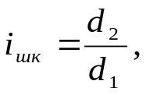 (5.1)
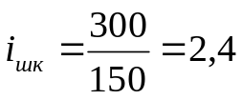
Частота вращения на валу электродвигателя определяется передаточными отношениями шкива и червячной передачи
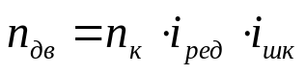, (5.2)
n_{дв} = 3,9 ·80·2,4=750 об/мин.
Значит, частота вращения на валу электродвигателя установки не может превышать 750 об/мин.
Для окончательного выбора электродвигателя произведем расчет мощности привода установки.

5.2 Расчет мощности привода установки
Исходные данные:
n_{дв} – число оборотов двигателя. n_{дв}= 750 об/мин;
i_{ред} – передаточное отношение редуктора. i_{ред}=80 [20];
i_{шк} – передаточное отношение шкива. i_{шк}=2,4;
n_{к} – число оборотов катушки. n_{к} = 3,9 об/мин [20];
m_{каб} – масса кабеля. m_{каб} = 9800 кг [20];
D – диаметр катушки с кабелем. Принимаем D=1,5 м, так как средняя глубина спуска ЭЦН 1850 м [5];
d – диаметр катушки без кабеля. d= 0,9 м [20];
При малых статических сопротивлениях вращению и больших силах инерции мощность двигателя определяется из выражения, кВт [15]
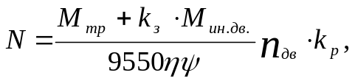 (5.3)
где ψ – кратность среднего пускового момента двигателя. ψ =1,5 (двигатель трехфазного тока с фазовым ротором), [15];
k_{з} – коэффициент запаса. Принимаем k_{з} =1,1 [15];
η – КПД установки, определяется из выражения [4]
η= η ¹⁰_{подш} · η _{ч.пары}· η _{шкива}· η _{муфты} , (5.4)
где η_{подш} – КПД подшипника. η_{подш}=0,99 [4]
η _{ч.пары} – КПД червячной пары. η _{ч.пары}=0,65 [4]
η _{шкива} – КПД шкива. η _{шкива}=0,96 [4]
η _{муфты} – КПД муфты. η _{муфты}=0,97 [4]
η =0,99¹⁰·0,65·0,96·0,97=0,55
M_{ин.дв.}= k_{р}· M_{ин.к.}, (5.5)
где k_{р} – коэффициент редукции, определяемый по формуле
k_{р}=i_{ред}· i_{шк} , (5.6)
k_{р}=2,4·80=192
Определяем момент сил инерции масс катушки с кабелем, Н·м [15]
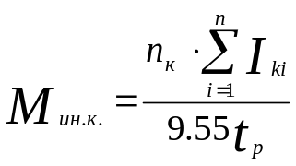, (5.7)
где t_{р} – время разгона катушки до номинальной скорости. t_{р} = 3 с [15];
I_{ki} – момент инерции груза относительно оси вращения катушки, кг·м
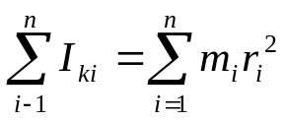, (5.8)
где m_{i} – масса i-того элемента катушки, отстоящего на величину r_{i} от оси вращения катушки, кг.
Из [15] находим
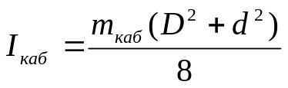, (5.9)
где I_{каб} – момент инерции кабеля, кг·м;
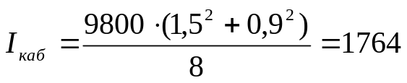 кг·м
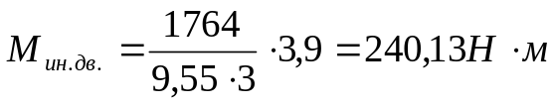
Моментом инерции катушки (без кабеля) пренебрегаем ввиду малой массы катушки (200 кг) и малой толщиной стенки катушки (2 мм) [20].
Определяем момент от сил трения, Н·м [15]
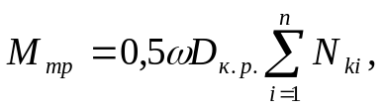 (5.10)
где ω – приведенный коэффициент сопротивления вращению, для шариковых кругов принимаем ω =0,01 [15];
D_{к.р .}– средний диаметр опорного круга по дорожке катания; D_{к.р.}= 0,1 м;
ΣN_{ki} – суммарное давление на все шарики, находится из выражения [15]:
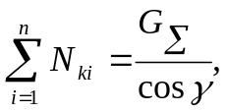 (5.11)
где γ – угол наклона к вертикали сил, действующих на шары катушки; γ = 45˚.
G_{Σ} – равнодействующая вертикальных нагрузок на опоры;
G_{Σ}=10000 Н:2=5000 Н;
ΣN_{ki}=5000·cos 45˚=3550 Н;
М_{тр}=0,5·0,01·0,1·3550=17,75 Н·м
Определяем мощность двигателя по формуле (5.3):
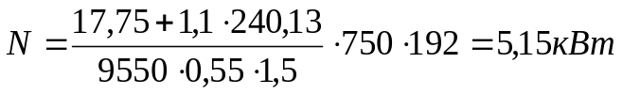
Согласно ГОСТ-19523-74 выбираем двигатель АИМ132М8 (N=5,5 кВт, n=750 об/мин).

5.3 Расчет мощности обогревателей установки
Исходные данные:
ρ_{возд}=1,293 кг/м³ [7];
a – длина бокса. a=3,7 м [20];
b – ширина бокса. b=1,965 м [20];
c – высота бокса. c =2,37м [20];
с_{возд} – удельная теплоемкость воздуха. с_{возд}=1000 Дж/(кг·К) [7];
t₁ – нижний предел температуры воздуха. t₁ = минус 37С [19];
t₂ – температура внутри бокса. t₂ = плюс 20º [20];
m_{кат} – масса катушки. m_{кат}=200 кг [20];
с_{кат} – удельная теплоемкость катушки (сталь). с_{кат}= 460 Дж/(кг·К) [7];
m_{каб} – масса кабеля. m_{каб}=9800 кг (для импортного кабеля) [20];
с_{меди} – удельная теплоемкость меди. с_{меди}=390 Дж/(кг·К) [7];
с_{жел} – удельная теплоемкость железа; с_{жел}=450 Дж/(кг·К) [7];
Согласно стандарту предприятия по спуско - подъемных операциям с установкой УЭЦН [19], при наличии обогреваемого кабеленаматывателя спуско - подъемные операциии производятся при температуре ниже минус 27С. Для обогрева установки УПКО-1 применяются 5 обогревателей мощностью 2 кВт каждый [20].
Сам процесс обогрева установки можно разбить на:
а) обогрев воздуха внутри установки;
б) обогрев катушки (удельная теплоемкость кабеля рассматривается как удельная теплоемкость составляющих кабеля (по массе): 35% меди, 25% железа и 40% изоляции, удельной теплоемкостью которой можно принебречь)
в) обогрев кабеля;
г) обогрев стенок установки.
Ниже произведен расчет количества тепла, необходимого для обогрева каждого элемента. Расчет производится при условии, что температура окружающей среды – минус 38С (ниже этой температуры работа установки запрещена [19]) и нагрев происходит до плюс 20С.
а) Количество теплоты, необходимое для обогрева воздуха внутри установки:
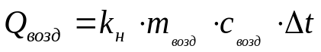, (5.12)
где k_{н} – коэффициент негерметичности установки (щель кабелеприемника, щели приемника катушки и т.д.). k_{н} =1,1;
m_{возд} – масса воздуха;
m_{воз}=ρ_{возд}V_{возд}; (5.13)
где ρ_{возд} – масса воздуха;
V_{возд} – объем воздуха в установке [7];
V_{возд} = abc; (5.14)
V_{возд} =3,7·1,965·2,37=17,23 м³;
m_{возд} =1,293·17,23=22,28 кг;
- разница температур, определяется выражением [7]
=t₂ – t₁; (5.15)
=(20-(-37) = 57 ºС
Дж;
б) Количество теплоты, необходимое для обогрева катушки [7]:
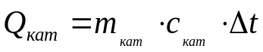; (5.16)
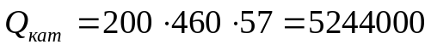 Дж;
в) Количество теплоты, необходимое для обогрева кабеля: ; (5.17)
где 0,35 – процентное содержание (от массы) меди в кабеле;
0,25 – процентное содержание (от массы) железа в кабеле;
Дж;
г) Количество тепла, необходимое для обогрева стенок установки (рассчитывается только внутренний лист, т.к. в качестве изоляции между первым и вторым листом стали используется изолятор-стекловата):
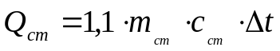; (5.18)
где k_{п} – коэффициент потери тепла через стенки установки; k_{п} =1,1;
m_{ст} – масса стали;
m_{ст} = S_{возд} ·p_{ст}; (5.19)
где S_{возд} – площадь стенок установки;
p_{ст} – удельный вес стали. p_{ст}=15,7 м²/кг (для стали листовой, толщиной 2 мм согласно ГОСТ 19903-74 и ГОСТ 14637-78).
S_{возд}=2ab+2bc+2aс; (5.20)
S_{возд}=2·3,7·1,965+2·3,7·2,37+2·1,965·2,37=41,39 м²;
m_{ст}=41,39·15,7=649,9 кг;
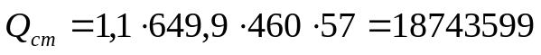Дж
Суммарное количество теплоты, необходимое для нагрева установки:
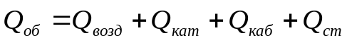; (5.21)
Дж
Количество теплоты, получаемое от 5 обогревателей мощностью 2 кВт [7]:
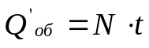; (5.22)
где N – суммарная мощность пяти обогревателей. N=10000 кВт;
t – время набора температуры воздуха внутри бокса до плюс 20ºС при температуре окружающего воздуха и начальной температуре катушки с кабелем до минус 37 ºС. t = 3 ч = 10800 с;
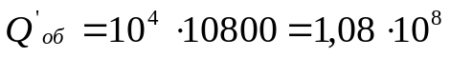Дж
После полученных расчетов можно сделать вывод, что мощности обогревателей не хватает для нагрева до заданной регламентом температуры (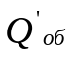<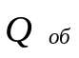). Данный недостаток установки был замечен и на практике. Температура внутри бокса достигает не более плюс 10 ºС.
Данный расчет проведен для катушки с кабелем импортного производства, масса которого может составлять до 9800 кг. Управление ремонта скважин в год производит 2500 ремонтов скважин, оборудованных УЭЦН, из них 400 приходится на долю ремонтов с использованием кабеля импортного производства. То есть большая доля ремонтов приходится на долю ремонтов с использованием кабеля отечественого производства, масса которого может составлять до 4 тонн. Соответственно, мощности обогревателей будет достаточно, чтобы прогреть установку с кабелем отечественого производства до нужной температуры. Однако, для прогрева катушки с кабелем импортного производства мощности обогревателей не хватает. Необходимо увеличить мощность тенов до 3 кВт, оставив прежнее количество, или увеличить количество тенов при прежней мощности (2 кВт).
Предложения по устранению данного недостатка приведены в разделе 4.

5.4 Расчет удельного давления на грунт
Исходные данные:
a - длина салазок. a= 5780 мм[20];
b – ширина салазок. b=130 мм [20];
m – масса всей установки. m=16000 кг [20];
g – ускорение свободного падения. g =9,8 м/с²;
е – эксцентритет. е=0,575 [20].
Грунтами называют горные породы, залегающие в верхних слоях земной коры и используемые в строительстве. Грунты, используемые в качестве оснований и других строительных целях согласно СНиП, подразделяются на виды: скальные, песчаные, глинистые и другие [13]. Грунты в г. Когалыме, где и эксплуатируется установка УПКО-1 – песчаные.
Песчаные грунты – сыпучие в сухом состоянии грунты, не обладающие свойством пластичности и содержащие менее 50 % по весу частиц крупнее 2 мм. Эти грунты не задерживают воду и промерзают незначительно. В зависимости от содержания частиц различной крупности пески бывают гравелистыми, крупными, средней крупности, мелкими и пылеватыми [13]. Песчаные грунты в г. Когалыме - средней крупности независимо от влажности и обладают средней плотностью. Песчаные грунты имеют свойство сильно уплотняться под нагрузкой – проседать. Поэтому необходимо провести обязательный расчет удельного давления на грунт установки и сравнить с допустимым давлением на песчаный грунт.
В целях упрощения давление сооружения на основание определяют по формулам сопротивления материалов для центрального и внецентренного сжатия сплошного упругого бруса [13].
Для расчета давления установки на грунт мы должны применить формулы для внецентренного приложения нагрузки с эксцентритетом е, так как центр масс установки смещен. [20].
Наибольшее и наименьшее давление у краев фундамента рассчитывается по формулам [13]:
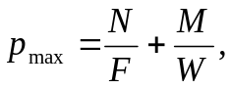 (5.23)
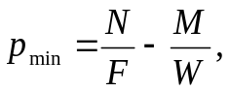 (5.24)
где N – полная нагрузка на основание (вес установки),Н ;
F – площадь подошвы фундамента (установки), м²;
М – момент силы N относительно центра тяжести подошвы фундамента (установки), Н·м;
W – момент сопротивления сечения фундамента по подошве, м³.
Для прямоугольной подошвы фундамента (в данном случае рассматриваются
два прямоугольника, так как установка установлена на санях):
F=2·a·b, (5.25)
F =2·5,78·0,13=1,5 м²
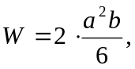 (5.26)
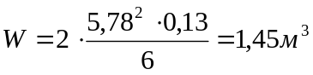
N = m·g, (5.27)
N =16000·9,8=15,68·10 ⁴ Н

М= N·е, (5.28)
М=15,68 ·10 ⁴· 0,575=9,016·10 ⁴ Н·м

Подставим полученные значения в формулы (5.23) и (5.24)
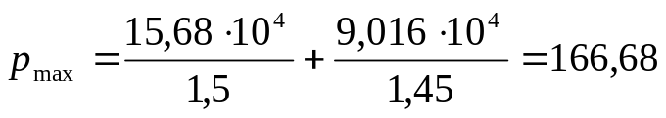 кПа
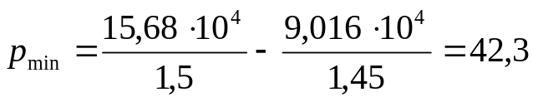 кПа
На основании нормативных давлений на грунты основания [1], грунт данной местности будет выдерживает вес установки УПКО-1, если будет выполняется следущее условие:
p≤ R^{н}, (5.29)
где p – среднее давление на подошву фундамента, кПа;
R^{н} - расчетное сопротивление грунтов, кПа;
Применяя неравенство (5.29), получаем
166,68 кПа ≤ 241,966 кПа
Условие (5.29) выполняется, значит можно сделать вывод, что грунт данной местности выдерживает массу установки УПКО-1.

5.5 Расчет клиноременной передачи
Исходные данные:
Р_{дв} – мощность двигателя. Р_{дв}= 5,5 кВт;
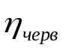- КПД червячной передачи. = 0,65;
d₁ – диаметр меньшего шкива. d₁= 125 мм;
d₂ – диаметр большего шкива. d₂= 300 мм;
a – межцентровое расстояние. a = 535 мм;
тип ремня – А.
5.5.1 Проверочный расчет существующей клиноременной передачи
Необходимое число ремней в приводе К находят по формуле [1]
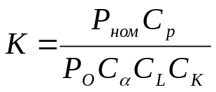, (5.30)
где Р_{о} – номинальная мощность, передаваемая одним ремнем определенного сечения и длине при угле обхвата =180º и спокойном режиме работы, кВт;
С= 1,1[1];
С - коэффициент угла обхвата;
С - коэффициент, учитывающий длину ремня. С= 0,94[1];
С - коэффициент, учитывающий число ремней в передаче. С= 0,82 [1].
Р_{о} = Р_{дв}·, (5.31)
Р_{о} = 5,5·0,65=3,575 кВт;
Р_{ном}=0,74 кВт

Для нахождения С необходимо рассчитать угол обхвата ремнем меньшего шкива :
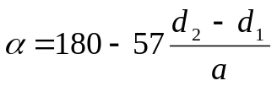 при >110º , (5.32)
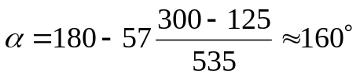
Соответственно, из [1] С = 0,95;
Находим необходимое число ремней в приводе по формуле (5.30)
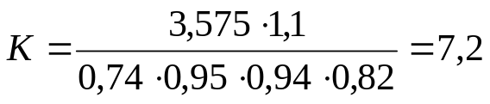
Из расчетов видно, что количество ремней недостаточно. Необходимо увеличить количество ремней и, соответственно, количество канавок в шкивах. Для уменьшения количества канавок в шкивах (до 5) можно увеличить диаметры шкивов, сохраняя заданное передаточное отношение (i = 2,4).
5.5.2 Проверочный расчет видоизмененной клиноременной передачи
Расчет проводится по аналогии п.5.5.1.
Исходные данные остаются прежними, за исключением величины диаметров шкивов.
d₁ – диаметр меньшего шкива. d₁= 160 мм;
d₂ – диаметр большего шкива. d₂= 384 мм;
Передаточное отношение при этом сохраняется:
i = 384/160=2,4
Р_{ном}=0,96 кВт [1];
С= 1,1[1];
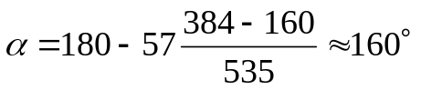
Соответственно, из [1] С = 0,95;
С= 0,94; С= 0,79 [1]
Находим необходимое число ремней в приводе по формуле (5.30) с учетом измененных диаметров шкивов
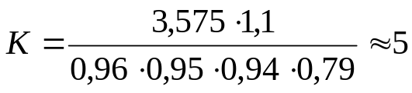
5.6 Общие выводы
5.6.1 Частота вращения привода установки n_{дв} = 750 об/мин.;
5.6.2 Мощность привода установки N=5,5 кВт;
5.6.3 Суммарное количество теплоты, необходимое для нагрева установки
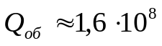Дж. Количество теплоты, получаемое от 5 обогревателей мощностью 2 кВт недостаточно для получения такого количества тепла;
    - Грунт данной местности (песчаный) выдерживает массу установки УПКО-1;
    - Число ремней в приводе недостаточно для передачи пускового момента. Необходимо увеличить количество ремней в приводе установки.

